Ficha de formación

Título | Habilidades de innovación: ¿cómo aprovechar la innovación en el deporte para la empresa?
Área de formación | Por favor selecciona una o más de las siguientes:
  Emprendimiento joven(TBD)
  Emprendimiento y deporte (TBD) | x
  Emprendimiento y empresa (TBD)
  Emprendimiento en la UE (TBD)
Palabras clave | Habilidades de innovación, pensamiento de diseño, ideas, creatividad  s, creativity
Proporcionado por | KUAS
Idioma | ENG
Contenidos organizados en 3 niveles
[Conceptualmente la información debe dividirse en introducción, contenido, conclusión]
- Nombre del módulo: Habilidades de innovación: ¿cómo aprovechar la innovación en el deporte para la empresa?
https://youtu.be/7cWSWTWv9HQ
  - Nombre de la unidad: DESIGN THINKING (PENSAMIENTO DE DISEÑO)
    - Introducción al design thinking:
Un ejemplo de cómo combinar el deporte y la empresa con un nuevo servicio innovador: https://www.enduranceproject.eu/pdf/ENDURANCE_Case_Study_FIN_Sportspot.pdf
El pensamiento de diseño es un proceso para resolver problemas priorizando las necesidades del consumidor por encima de todo. Se basa en la observación, con empatía, de cómo las personas interactúan con sus entornos, y emplea un enfoque iterativo y práctico para crear soluciones innovadoras.
El pensamiento de diseño está "centrado en el ser humano", lo que significa que utiliza pruebas de cómo los consumidores (los seres humanos) se relacionan realmente con un producto o servicio, en lugar de cómo otra persona o una organización piensa que lo harán. Para estar verdaderamente centrados en el ser humano, los diseñadores observan cómo la gente utiliza un producto o servicio y continúan perfeccionando el producto o servicio para mejorar la experiencia del consumidor. Esta es la parte "iterativa" del pensamiento de diseño. Favorece el movimiento rápido para sacar prototipos para probar, en lugar de una investigación o rumiación interminable.
A diferencia de la resolución de problemas tradicional, que consiste en un proceso lineal de identificación de un problema y posterior brainstorming de soluciones, el pensamiento de diseño sólo funciona si es iterativo. No es tanto un medio para llegar a una única solución, sino más bien una forma de evolucionar continuamente el pensamiento y responder a las necesidades del consumidor.


1.1.2 PROCESO DE DESIGN THINKING
1. Adoptar la perspectiva de los usuarios y empatizar con el problema que experimentan.
2. Definir el problema en detalle agregando la información dispersa disponible.
3. Realizar una lluvia de ideas sobre las distintas soluciones posibles para el problema, combinando ideas imaginativas y generando el mayor número posible de ellas.
4. Prototipar la solución para identificar nuevos caminos y destacar los puntos fuertes y débiles.
5. Probar el prototipo solicitando la opinión de los usuarios finales
((EntreComp Playbook, p 26)

  - Nombre de la unidad: Métodos de generación de ideas

    - Introducción a Brainstorming:
Brainstorming consiste en generar muchas ideas, en colaborar y en estar abierto a soluciones descabelladas. Hay que evitar discutir sobre porqué la idea no puede funcionar. Este comportamiento mata la creatividad y hace que la mentalidad del grupo pase de ser generativa a crítica. La única manera de llegar a las buenas ideas es tener muchas para elegir. Hay muchas variantes sobre cómo llevar a cabo un brainstorming, utilizar el rotafolios, notas adhesivas, empleando técnicas como la "escritura de ideas", el "alfabeto", la "cuadrícula" o la "lluvia de ideas en círculo". A continuación encontrarás una serie de instrucciones para guiar un brainstorming con éxito.
1.2.2 REGLAS del Brainstorming
1. Evitar el juicio. Nunca se sabe de dónde va a salir una buena idea. La clave es hacer que todo el mundo sienta que puede decir la idea que tiene en mente y permitir que otros se basen en ella.
2. Fomentar las ideas locas. Las ideas descabelladas suelen dar lugar a saltos creativos. Al pensar en ideas descabelladas o "fuera de lo común" tendemos a pensar en lo que realmente queremos sin las limitaciones de la tecnología o los materiales.
3. Aprovechar las ideas de otros. Ser positivo y aprovechar las ideas de los demás requiere cierta habilidad. En la conversación, intentamos utilizar "y" en lugar de "pero".
4. Mantener el foco en el tema. Trata de mantener la discusión en el objetivo, de lo contrario puedes divertirte más allá del alcance de lo que estás tratando de diseñar.
5. Una conversación a la vez. Es mucho más probable que tu equipo desarrolle una idea y dé un salto creativo si todos prestan toda su atención a quien comparte una nueva idea.
6. Se visual. En los brainstorming en vivo, escribe en notas adhesivas y luego colócalas en la pared. Nada transmite una idea más rápido que dibujarla.
7. Apuesta por la cantidad. El objetivo es conseguir el mayor número posible de ideas nuevas. En una buena sesión, se generan hasta 100 ideas en 60 minutos. Saca las ideas rápidamente y aprovecha las mejores.
Hay muchas variaciones sobre cómo llevar a cabo una lluvia de ideas, utilizando rotafolios, notas adhesivas, empleando técnicas como la "escritura de ideas", el "alfabeto", la "cuadrícula" o la "lluvia de ideas en círculo".
Para métodos de brainstorming, ir a https://www.mycoted.com/Brainstorming
1.2.3 PASOS para el Brainstorming
- Configurar
• Plantea una pregunta para guiar a tu grupo en la reflexión sobre el tema que quieres abordar
• Ilustra las reglas del brainstorming, para empezar con la mentalidad adecuada
- Simplificar
• Comienza con un brainstorming individual.
• Comparte las ideas en grupo y aprovecha los conceptos de los demás.
- Seguimiento
• Recoger las ideas generadas para hacer un seguimiento de las mismas
• Desarrollar las ideas más prometedoras hasta convertirlas en un concepto para validarlas
(EntreComp Playbook, p 64-65)
1.2.4 ¿Qué es el Brainwriting?
Como el brainstorming, el brainwriting es una forma estupenda de compartir nuevas ideas, fomentar la creatividad y desarrollar ideas innovadoras. Fue diseñado por el experto en marketing alemán Bernd Rochback en 1969. Los miembros tímidos o introvertidos del equipo pueden ser reacios a hablar en una sesión de brainstorming. El Brainwriting supera estas limitaciones permitiéndoles escribir sus ideas en su lugar, dando a todos la misma oportunidad de participar. También anima a las personas a tomarse más tiempo para formular sus pensamientos y les permite desarrollar las ideas ofrecidas por los demás.
1.2.5 6-3-5 Brainwriting
Una forma popular y animada de brainwriting es la conocida como 6-3-5. Durante una sesión de 6-3-5, los ejercicios de brainwriting se dividen en varias rondas. En cada ronda, seis personas escriben tres ideas cada una en cinco minutos.
Después de la primera ronda, cada uno intercambia su papel con otro, lee lo que hay en él y escribe tres ideas más. Pueden ser ideas nuevas o basadas en las que ya se han compartido.
Después de seis rondas, se recogen los trozos de papel, se discuten todas las ideas sugeridas y se acuerdan los siguientes pasos.
Aunque en este ejemplo se utilizan seis personas, puedes invitar a cualquier número de personas a tu sesión de brainwriting. También puedes adaptar otros detalles a tus necesidades, como el número de rondas y el tiempo que se dedica a cada una. Sin embargo, la mayoría de la gente considera que el objetivo de tres ideas en cada ronda es el que da mejores resultados.


1.2.6 Brainwriting Online
Las sesiones de Brainwriting también pueden celebrarse online en una reunión remota o virtual; por ejemplo Pizarra online para la colaboración visual www.miro.com
- 5Y/ Método de resolución de problemas de los 5 por qué. https://youtu.be/B-M3YlA2KDg llega rápidamente a la raíz del problema. La técnica de los 5 porqués es fiel a esta tradición y resulta más eficaz cuando las respuestas proceden de personas con experiencia práctica en el proceso o el problema en cuestión. El método es notablemente sencillo: cuando se produce un problema, se profundiza en su causa raíz preguntando "¿Por qué?" cinco veces. A continuación, cuando se hace evidente una contramedida, se aplica para evitar que el problema se repita. (https://www.mindtools.com/pages/article/newTMC_5W.htm)
Método de los seis sombreros para pensar https://youtu.be/oHiwpz7r4wY Este método te ayuda a tomar una decisión de diferentes maneras con un modelo de juego de roles desarrollado por Edward de Bono en 1986. Cada uno de ellos representa una lente o perspectiva diferente sobre una cuestión concreta y es una actividad perspicaz que evita el pensamiento cerrado. Sirve como técnica de resolución de problemas en equipo y de lluvia de ideas que puede utilizarse para explorar los problemas a través de varias perspectivas con el fin de descubrir opciones que de otro modo podrían pasarse por alto. (https://www.groupmap.com/map-templates/six-thinking-hats/)
  - Nombre de la unidad: Estrategia del Océano azul
    - Introducción a la estrategia del Océano azul
La estrategia del océano azul es la búsqueda simultánea de la diferenciación y el bajo coste para abrir un nuevo espacio de mercado y crear una nueva demanda. Se trata de crear y capturar un espacio de mercado no disputado, haciendo así que la competencia sea irrelevante. (https://www.blueoceanstrategy.com/what-is-blue-ocean-strategy/
1.3.2 Diferencias entre océano rojo y océano azul
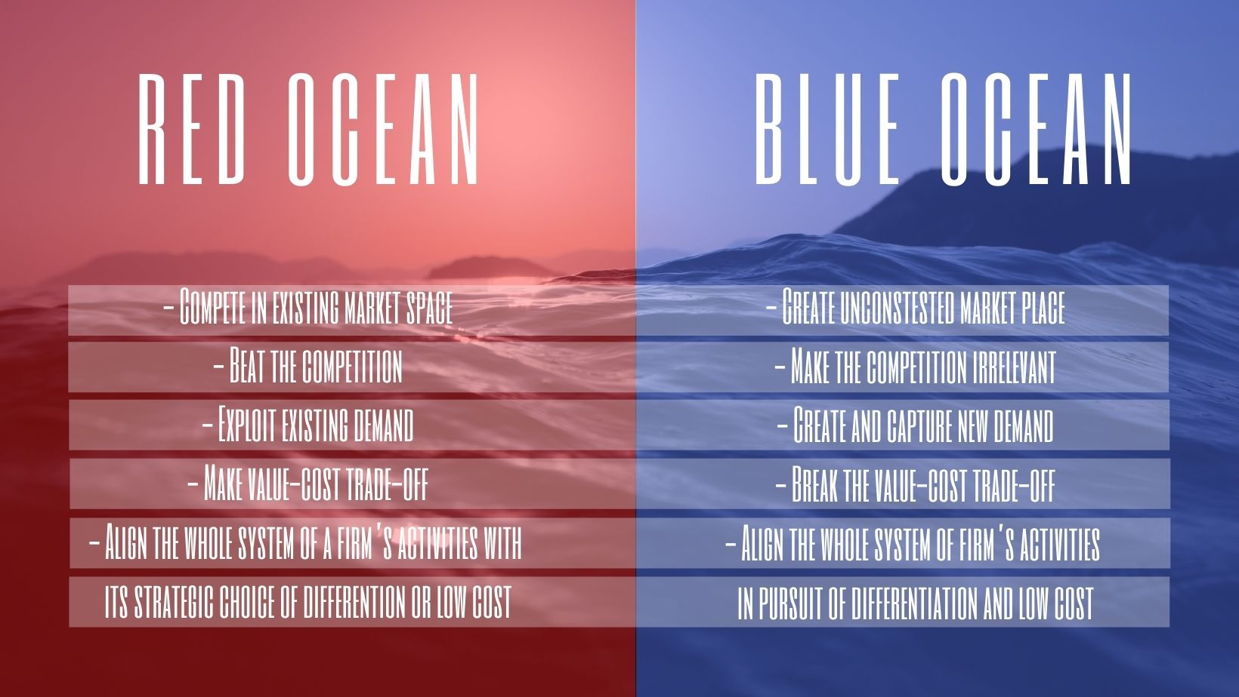
Este vídeo describe las seis formas de pasar del océano azul al rojo: https://youtu.be/NUWKiC2Jg-A
Ejercicio práctico: Haz tu propio marco de cuatro acciones de tu negocio actual del que estás planeando. (https://www.blueoceanstrategy.com/tools/four-actions-framework/)
Objetivos / metas / resultados de aprendizaje
Después de estudiar este módulo, comprenderás los fundamentos de las innovaciones y el proceso de pensamiento de diseño. Reconocerás los términos relacionados con las innovaciones y adquirirás conocimientos sobre los métodos de generación de ideas/solución de problemas.
Para mejorar el aprendizaje, podrás poseer información que ayude a crear un nuevo valor para las empresas existentes (por ejemplo, utilizando la estrategia del mar azul)
Descripción
Los deportistas a menudo tienen que ser innovadores, tanto en el entrenamiento como en la competición. Las habilidades de innovación son una parte importante del deporte. Las mismas habilidades son una parte vital de los negocios, cuando se planifica la empresa y se piensa en la ventaja competitiva. Un futbolista piensa en cómo batir al portero y un empresario piensa en cómo encontrar una idea de negocio que le sitúe por delante de los competidores. Ahora es el momento de aprovechar esas habilidades de innovación y ponerlas en práctica en la planificación de la empresa. ¡Sé innovador!

Este módulo ofrece una introducción al pensamiento de diseño, a los métodos de generación de ideas y, además, un breve viaje a la Estrategia del Océano Azul. La información proporcionada en este módulo es sólo la punta del iceberg y deberías animar a los estudiantes a obtener información adicional sobre este tema.

Las habilidades de innovación son esenciales para los empresarios y para quienes planean crear sus propias empresas. Los empresarios tienen que ser capaces de mantenerse al día con los cambios del mercado y del entorno operativo. Por ejemplo, aquellos empresarios que fueron capaces de innovar nuevos productos y servicios durante la pandemia de COVID-19, han tenido la mejor oportunidad de sobrevivir a los rápidos cambios. Las crisis a veces significan nuevas oportunidades.

La comprensión del proceso de pensamiento de diseño y la capacidad de aplicarlo al desarrollo de la propia empresa es una de las habilidades básicas de un empresario. Este módulo describe el proceso detrás del pensamiento de diseño y ayuda a los estudiantes a entender su naturaleza no lineal.

También se presentan un par de métodos de generación de ideas. La estrategia de los océanos azules se considera una "herramienta" muy importante para un empresario que busca nuevas formas de evitar una competencia innecesaria y frustrante. En este módulo, los alumnos elaboran su propio marco de cuatro acciones para desarrollar el negocio actual o futuro.

“La única forma segura de no cometer errores es no tener ideas nuevas.” -Albert Einstein

Contenidos punteados (Resumen)
- Proceso del design thinking
- Método de generación de ideas
- Estrategia del océano azul

5 glosario
1) Brainstorming es una combinación de técnicas diseñadas para ayudar a los participantes a salir de los esquemas de pensamiento tradicionales con el fin de que se les ocurran nuevas ideas o soluciones creativas para un problema concreto o en torno a un tema específico.
2) Design Thinking (pensamiento de diseño) es el enfoque creativo y sistemático de la resolución de problemas situando al usuario/cliente en el centro de la experiencia. Consta de 5 fases: Empatizar, Definir, Idear, Prototipar y Probar. Se aplica mejor a los proyectos de innovación en los que el dominio del problema no se conoce o no se entiende completamente, con un alto grado de incertidumbre y ambigüedad.
3) Moderador es una persona o un grupo de personas que permiten a otros realizar determinadas tareas o procesos de forma eficaz. Un facilitador se mantiene neutral y a veces hace de abogado del diablo para dar rienda suelta al potencial creativo de cada uno de los participantes.
4) Innovación es la comercialización de una idea (la capacidad de crear valor a través de nuevas ideas y soluciones mejoradas).
5) Prototipo es una representación tangible o una muestra de una idea que se utiliza como vehículo para plantear preguntas sobre los supuestos críticos de un nuevo concepto, producto o servicio para los clientes.
6) Estrategia del Océano azul es la búsqueda simultánea de la diferenciación y el bajo coste para abrir un nuevo espacio de mercado y crear una nueva demanda. Se trata de crear y capturar un espacio de mercado no disputado, haciendo así que la competencia sea irrelevante.

(https://www.boardofinnovation.com/staff_picks/corporate-innovation-glossary/)
Cinco preguntas de autoevaluación multirespuestas | 1. ¿Por qué la innovación es importante para emprendedores y empresas?  - Se mantiene al día con los cambios en el mercado.  - No es necesario para las empresas de éxito.  - Ayuda a las empresas a desarrollar procesos muy eficaces.  2. La primera fase para el proceso de design thinking es:  - Hacer experimentos rápidos.  - Definir problemas.  - Diseñar soluciones.  3.¿Cuál de las siguientes es un método para la generación de ideas?  - Diseño de servicios  - Método Lean  - Cinco Por qué  4. En Brainstorming es importante…  - Enfocarte enla calidad en lugar de la cantidad.  - Enfocarte en el tema.  - Aprovechar las ideas de otros.  5. La estrategia de Océano azul quiere decir...  - Creación de una nueva empresa  - Competir violentamente con otras empresas.  - Encontrar un negocio no competitivo.
Material relacionado | Brainwriting template  Blue Ocean Toolkit  Innovation Month®Workbook
PPT relacionado
Video en formato YouTube (si lo hay) | https://youtu.be/7cWSWTWv9HQ  Introducción animación
Referencias y más información del tema
https://www.wework.com/ideas/professional-development/creativity-culture/what-is-design-thinking#what-is-design-thinking
https://www.blueoceanstrategy.com/what-is-blue-ocean-strategy/
https://www.blueoceanstrategy.com/tools/errc-grid/
https://ec.europa.eu/jrc/en/entrecomp/support-material (descarga el Playbook de EntreComp)
https://www.ideo.com/post/design-thinking-for-educators
The Field Guide to Human-Centered Design by IDEO.org (comprar una compia impresa o descargar gratis el PDF) https://www.designkit.org/resources/1
Brainstorming tarjetas online https://info.boardofinnovation.com/hubfs/Brainstorm%20Cards/Brainstorm%20cards.pdf
Innovación de la A a la Z: Una visión completa del embudo de la innovación, con consejos y trucos, herramientas y metodologías relacionadas https://www.boardofinnovation.com/tools/innovation-a-to-z/

Link relacionados (si lo hay) | https://youtu.be/vTjO0TsQ8-I (Siete habilidades necesarias para la Innovación en 2021, duración 3:57)  https://www.youtube.com/watch?v=De6h0_qGulg (Randy Komisar-Consiguiendo el Plan B, duración 1:00:49)

